Amagerbanken A/S
Amagerbrogade 25
2300 København S
Att. Lars Walløe
Tilbud
1. september 2003

Kære Lars Walløe

Her er en god ide. Symbolet på farver, duft, velvære og ikke mindst VÆKST. Fås i mange sorter, varianter og farver. Bemærk at den medsendte pose indeholder forårsløg (påskeliljer), der skal i jorden inden der kommer frost. Til forårskampagnen kan vi tilbyde sommerløg (lægges i foråret).

Påskeliljer
Kanvaspose med snørelukning, indeholder ca. 4 gule påskeliljer størrelse 12/14. 1 farve tryk i ren streg på kanvasposen. Bemærk at prisen indeholder alle engangsomkostninger. Prisen er baseret på at vi modtager færdigt digitalt tryk materiale.

500 stk. Pris pr. stk. kr. 19,75

2.500 stk. Pris pr. stk. kr. 15,25

Leveres løse i kasser
Der tages forbehold for over- eller underleveringer (+/- 10 %), som der faktureres efter.
Priserne er ekskl. moms.
Priserne er ab lager Danmark
Der tages forbehold for kursændringer.
Leveringstid er ca. 4-5 uger, fra godkendt korrektur.
Betalingsbetingelser efter nærmere aftale.
Tilbudet er gældende i 4 uger.

Et udpluk af andre produkter med VÆKST:

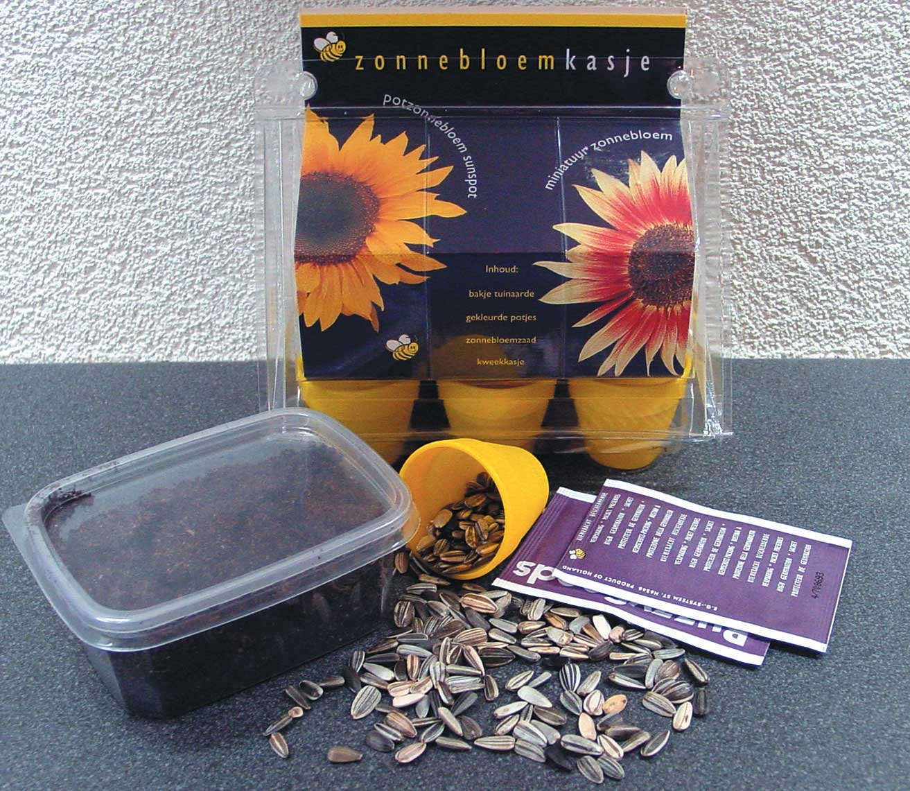

Såfremt du har spørgsmål eller kommentarer så kontakt venligst undertegnede.

Med venlig hilsen

Henrik Andreasen
(e-mail: henrik.andreasen@promoseeds.dk)

